**Как научиться играть на барабанах с нуля**

Итак, вы хотите научиться играть на барабанах с нуля. Отлично! Возможно, это потому, что у Вас невероятный ритм, или Вы не можете перестать щелкать пальцами и постукивать пальцами по барабанам каждый раз, когда слышите ритм. А может быть, Вы просто понимаете, что барабанщики - самые крутые участники любой группы.

Однако главный вопрос, как правило, заключается в том, с чего начать. Какое оборудование вам нужно для начала? Нужна ли Вам сразу целая ударная установка? Стоит ли брать уроки или учиться самостоятельно? Какой стиль легче всего или лучше всего подходит для обучения?

Мы надеемся ответить на все эти и другие вопросы, рассказывая о том, как играть на [барабанах](https://skifmusic.ru/catalog/udarnyie-5).

**Начало игры на барабанах**

Покупка ударной установки может оказаться непосильной инвестицией. Особенно если вы не уверены, что собираетесь заниматься барабанами. Но для того чтобы начать играть на барабанах, ударная установка не нужна. Вам даже не нужны барабаны или [барабанные палочки](https://skifmusic.ru/catalog/barabannyie-palochki-47).

**Как начать играть на барабанах в стиле мистера Мияги...**

Если вы никогда не смотрели классическую историю взросления, начавшуюся с фильма 1984 года "Малыш-каратист" и породившую кино- и телефраншизу, то вот краткое содержание.

Мистер Мияги, мудрый пожилой джентльмен, спасает Дэниела Карузо от хулиганов, используя свой собственный стиль каратэ. Дэниел просит мистера Мияги научить его, и тот соглашается. Только первые уроки заключаются в том, чтобы натереть воском машины мистера Мияги, отшлифовать его деревянный дворик и покрасить его забор.

Но уже через неделю, знаете что? Дэниел может использовать движения "воск-на-воск", "воск-от-воска" и другие, чтобы защититься от пробных ударов Мияги.

**Как и каратэ, игра на барабанах требует терпения...**

Включите музыку (начните с легкой поп-музыки или рока в стандартном времени 4/4) и сядьте на табуретку или на стул. Прислушайтесь к ритму и пока отключите все остальное. Вы должны услышать несколько глубоких ударов бас-барабана. Попробуйте постучать ногой в такт им.

Далее, скорее всего, вы услышите треск малого барабана. Попытайтесь отстучать по нему одной рукой. Для этого можно использовать стол перед собой, подушку или просто колено.

Наиболее распространенным звуком для определения времени является звонкий хай-хэт. Послушайте, как он ударяется на каждом счете. Попробуйте отбивать чечетку.

**Послушайте разные треки...**

И вы получите хорошее представление о трех барабанных элементах, формирующих ритм. Через некоторое время это покажется вам либо скучным (может быть, вы все-таки не барабанщик?), либо увлекательным (когда вы начнете понимать, что это такое).

Если вы не останавливаетесь на достигнутом, то на следующем этапе попробуйте сыграть две эти партии одновременно. Самая простая комбинация - отстукивать ногой басовую партию, а рукой - партию snare. Обычно они чередуются (например, бас-барабан - улитка - бас-барабан - улитка). Более сложные комбинации - это игра на хай-хэте, одновременно ударяя другой рукой или ногой по басу.

Практика, практика, практика. Вы обнаружите, что это становится все легче и легче, поскольку включается мышечная память. Вы сможете, по сути, поставить одну конечность на автопилот, пока сосредоточитесь на другой. И наконец, попробуйте объединить все это в ритм.

Вы сделали это - вы только что играли на барабанах!

**Оборудование для начинающих**

Мы часто слышали, что 90% игры на барабанах находится в голове, и только 10% - это реальная физическая подготовка. Тем не менее, именно эти 10% создают шум. Поэтому, если вы хотите научиться играть на барабанах, то следующим шагом должно стать приобретение оборудования, с которым вы сможете освоиться. Таким образом, вы сможете привыкнуть к ощущениям от игры на барабанах даже без барабанной установки.

**Палочки необходимы**

Многие барабанщики и перкуссионисты используют руки для игры на множестве инструментов. Однако палочки добавляют объем и дополнительные навыки, с которыми не могут сравниться руки. Стандартная длина барабанных палочек обычно составляет 15-17 ½ дюйма.

Они бывают разных диаметров, но для начинающих мы рекомендуем палочки среднего размера 5A, такие как Vic Firth American Classic 5A Drum Sticks. Их можно приобрести в Интернете по цене не более 10 долл. Положите их в задний карман и походите немного. Почувствуйте, как это здорово!

**Тренировочные пэды - идеальный вариант**

Тренировочный пэд - это просто прочная резиновая подушечка, предназначенная для ударов по ней. Они предназначены не только для начинающих. Профессионалы используют их для разминки или даже для отработки сложных ударов, сидя в гастрольном автобусе. Хороший пэд для тренировки барабанов, такой как этот комплект Practice Pad & Drum Sticks Bundle, очень портативен и имеет нужную степень отскока, чтобы почувствовать себя как при ударе по настоящему барабану.

Получив пэд и палочки, можно приступать к настоящей, серьезной практике с рудиментами и прочим. Конечно, для этого необходимо знать, как правильно держать барабанные палочки.

**Как правильно держать барабанные палочки**

В целом существует два основных вида хвата барабанных палочек. Один из них называется согласованным хватом, при котором обе палочки держатся одинаково. Другая - традиционная или военная хватка, при которой палочки держатся по-разному.

**Совмещенный хват**

Взяли палочки? Возьмите и держите каждую из них за конец, как молоток. Но, в отличие от молотка, не обхватывайте большим пальцем указательный палец.

Вместо этого переведите большой палец в расслабленное положение "большой палец вверх" так, чтобы зажать палку между кончиком большого и указательным пальцами. Если вы крепко держите палку всеми пальцами, вы получите сильный удар. Если расслабить остальные пальцы и просто сжать большой и указательный, то можно позволить палке подпрыгивать.

Именно такой хват используют большинство барабанщиков. Особенно в роке и более тяжелой музыке, так как она придает большую силу ударам.

**Традиционная/военная хватка**

Когда-то барабаны были важной частью организации боевых действий. Это кажется странным, ведь барабанные палочки не идут ни в какое сравнение с мушкетами. Так почему же барабаны использовались в армии?

Различные ритмы сигнализировали солдатам о необходимости продвигаться вперед или двигаться различными способами, либо просто добавляли ритма маршу. Полевой барабан традиционно перевешивался через левое плечо (простите, левши!) так, чтобы он висел над правым бедром и не мешал коленям марширующего барабанщика.

**Отсюда развился традиционный хват...**

В то время как правая рука остается такой же, как и в описанном выше комбинированном хвате, левая рука держит палочку по-другому. Попробуйте взять левую палочку между большим и первыми двумя пальцами, как будто держите карандаш. Теперь переместите руку почти до конца назад к задней части палки.

Возьмите правую палку так же, как и раньше, и вы получите традиционный хват. Этот хват часто используется в джазовых и традиционных маршевых оркестрах.

**Знакомство с ударной установкой**

У вас есть палочки и пэд, и вы тренировались, правильно держа палочки. Следующий шаг - знакомство с частями барабанной установки: как они называются, для чего используются и где обычно располагаются в комплекте.

Вы можете услышать, как барабанную установку называют сетом или комплектом, даже трап-комплектом. Это все одно и то же. Это набор барабанов и [тарелок](https://skifmusic.ru/catalog/tarelki-46), ставший популярным в 1930-х годах в Америке, когда группы стали меньше и барабанщикам внезапно пришлось играть все ударные партии вместе.

**Ударный барабан**

Ударный барабан - самая громкая и самая играемая часть ударной установки. Это барабан, который располагается на подставке между ног сидящего игрока. У него две головки - верхняя "баттерная" и нижняя "боковая". Очевидно, что вы бьете по верхней головке, а нижняя вибрирует на улитках. Они представляют собой набор намотанных проволок, которые придают барабану громкий щелкающий звук.

Ударный барабан в типичной ударной установке обычно имеет диаметр 14 дюймов и глубину 5,5-7 дюймов. Хотя встречаются барабаны и других размеров. Головки обычно настраиваются туго, чтобы получить громкий, яркий звук и много отскоков от палочек.

**Басовый барабан**

Бас-барабан - это самый большой, самый гулкий барабан в ударной установке. Это большой барабан, который сидит на боку, одной головкой к публике, а другой - к барабанщику.

Бас-барабаны обычно изготавливаются из фанеры и имеют диаметр около 22 дюймов. Барабанщики иногда набивают свои бас-барабаны набивкой, например поролоном или подушками, чтобы уменьшить гулкие отзвуки, которые они издают, и получить более звонкий звук.

**Как играть на бас-барабане?**

Этот барабан также называют ударным, поскольку на нем играют с помощью педали ударных. Это педаль, закрепленная на барабане, на которую можно наступать ногой. При этом она вращается и ударяет по бас-барабану своей колотушкой (как большим мягким молоточком).

Некоторые барабанщики используют двойную басовую педаль, которая имеет педаль для каждой ноги и два битера. Это позволяет им играть на бас-барабане более быстрые удары, как это можно услышать в хэви-металле.

**Hi-Hat и Ride**

Большинство поп- и рок-композиций исполняются в размере 4/4. Это означает, что на каждый такт приходится 4 счета, а такт - это часть ритма, которая повторяется. Скажем так: в то время как бас и барабанная перепонка дают нам сильные, тяжелые удары, другие части ударной установки используются для поддержания ритма и обычно играются на каждый счет. То есть 4 раза на каждый такт в размере 4/4.

Тарелки хай-хэт - самый распространенный способ поддержания времени в стандартной ударной установке. Это набор из двух одинаковых тарелок, установленных на [стойке](https://skifmusic.ru/catalog/stoyki-stulya-pedali-48), обычно с левой стороны от барабанщика. Тарелки обращены друг к другу, а палочками вы играете на верхней из них. С помощью педали их открывают для получения звонкого звука или закрывают для получения более звонкого звука.

В то же время тяжелая одиночная тарелка на подставке может использоваться и для поддержания ритма. Тарелки Ride - толстые и тяжелые, они больше звенят, чем поют, поэтому они обеспечивают еще один четкий хронометрический тон.

**Другие части - томы и тарелки**

В стандартной 5-компонентной ударной установке в качестве элементов учитываются только барабаны, но не тарелки. Таким образом, в дополнение к улиточному и басовому барабанам вы получаете еще три барабана разных размеров. Это томы, или том-томы, которые используются в основном при исполнении притопов и более сложных ритмов.

Обычно томы с высокой и средней настройкой устанавливаются на бас-барабан, а третий том имеет ножки и стоит на полу с противоположной от хай-хэта стороны от барабанщика. Некоторые большие комплекты имеют целую [стойку томов](https://skifmusic.ru/catalog/stoyki-dlya-tomov-179) разных размеров, а также несколько напольных томов.

**Завершают ударную установку крэш-тарелки...**

Они тоньше и легче, чем тарелки для райда, и предназначены для того, чтобы взрываться звуком при ударе по ним. Сплэш-тарелки очень маленькие и легкие, они создают быстрые, яркие акценты в ударах барабанщика.

К ударной установке можно добавить все, что угодно - от ковбелла до ветряных колокольчиков. Тем не менее, именно эти инструменты используются практически всеми и составляют наиболее часто используемые элементы ударной установки.

**Как играть на барабанной установке новичку**

Если вы зашли так далеко, что оказались за барабанной установкой - отлично! Купленная, одолженная, взятая напрокат или даже сделанная своими руками, она поможет вам научиться играть слаженно - это все, что стоит между вами и тем, чтобы стать потрясающим барабанщиком. В связи с этим давайте рассмотрим основные принципы игры на барабанах.

**ШАГ 1 - Сядьте**

Праворукие барабанщики играют на ударной установке правой ногой, а на хай-хэте - левой. Напольный томик должен находиться справа от вас, а тарелка райд, если она у вас есть, - над ним и рядом. Крэш-тарелки могут находиться где угодно.

Левши, не волнуйтесь! Вы можете расположить и играть все в зеркальном отображении, если вам так удобнее.

**ШАГ 2 - Определитесь с методом игры**

Самый распространенный способ игры на ударной установке и даже признанный во всем мире метод игры на воздушных барабанах предполагает скрещивание рук. При этом правая рука играет на хай-хэте, а левая - на барабане. Некоторые бунтари играют открытой рукой, когда левая рука находится на хай-хэте, а правая - на барабане.

Ни то, ни другое не является правильным или неправильным, но те, кто играет открытой рукой, обнаруживают, что для комфортной игры им необходимо значительно опустить хай-хэт. Обладатели перекрестных рук должны держать хай-хэт повыше, чтобы не мешать левой руке.

**ШАГ 3 - Вспомните свои тренировки**

Если мистер Мияги учил вас хорошо, то следующий шаг должен прийти сам собой. Когда вы отстукивали музыку, стоя на коленях, то одной рукой вы отбивали такт, а другой ударяли по барабану. Ваша доминирующая нога отбивала бас.

**Теперь пришло время сделать это по-настоящему.**

* Отстучите счет на хай-хэте (1-2-3-4 1-2-3-4 1-2-3-4).
* Добавьте бас (B B B B B B).
* Теперь добавьте трещотку (S S S S S S S S).

Вы только что сыграли ритм на барабанной установке, и это не BS!

**Рудименты**

Если вы хотите знать, как играть на барабанах, вам необходимо овладеть несколькими основными навыками. Эти навыки называются "рудиментами", и их нужно знать очень много. Большинство людей выделяют 40 основных барабанных рудиментов, которые охватывают практически все, что можно сыграть на одном барабане. Освоив их, можно воспроизводить удары на разных частях своей установки, чтобы они звучали интереснее.

Рудименты - это базовые схемы игры на одном барабане. Они включают в себя быстрые подпрыгивающие роллы, быстрые двухнотные флэмы, а также различные схемы чередования палочек.

Мы приведем пример одного из рудиментов - сингл-парадидл. Если вы сможете разобраться в этом рудименте, он поможет вам улучшить игру на барабанах в разы.

**Вот как работает парадидл**

Left Right Left Left Right Left Right Right Right, или L R L R L R L R R... и повторить.

Тренируясь на пэде или на барабане, начинайте медленно и ускоряйтесь по мере освоения паттерна.

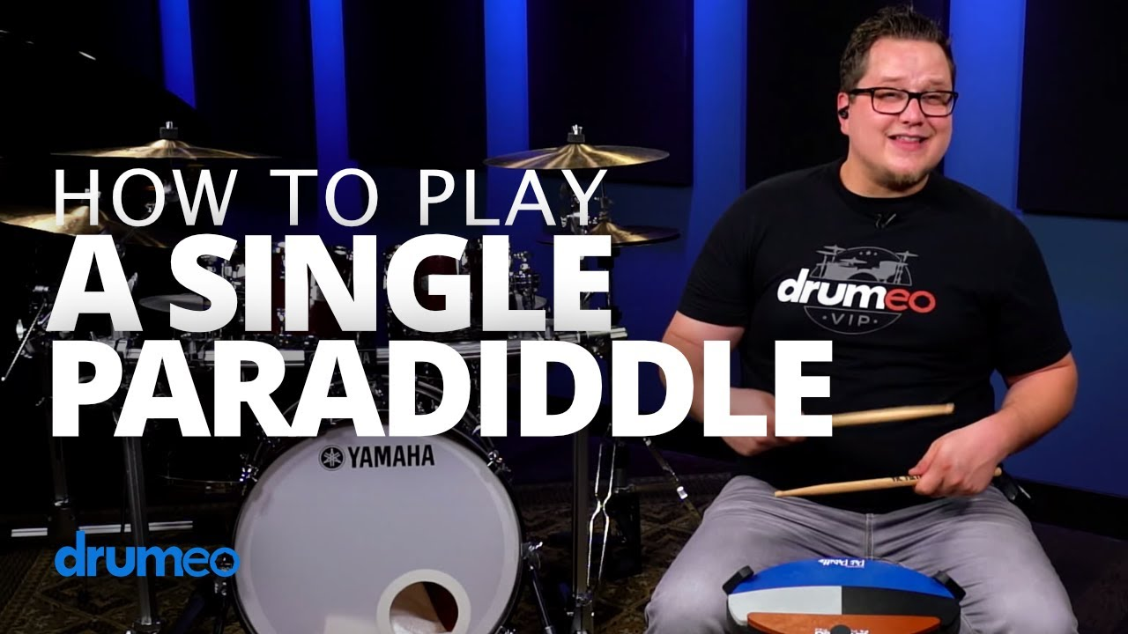

**Где учиться играть на барабанах**

Это вопрос личных предпочтений. Некоторые барабанщики предпочитают учиться самостоятельно, используя доступные им ресурсы и экспериментируя. Другие считают, что им лучше всего удается обучение с преподавателем, который поможет им быстро совершенствоваться, обучая приемам игры и отучая от вредных привычек.

Рудименты игры на барабанах можно найти во всем Интернете, а уроков на YouTube больше, чем палок. Поначалу ищите базовые уроки игры на барабанах или паттерны. Когда вы начнете чувствовать себя более уверенно, поищите видеоролики, в которых рассказывается, как играть некоторые из ваших любимых песен.

Помните, что начинать нужно медленно и легко. Используйте метроном, чтобы следить за необходимой скоростью. Не пытайтесь сразу же играть в странных временных сигнатурах или на сверхвысокой скорости. По мере роста уверенности в себе и технического мастерства ваши навыки будут улучшаться, и вы сможете переходить ко все более интересным ритмам.

**Заключение**

Если вы прочитали эту статью полностью, то у вас есть все необходимое для того, чтобы начать учиться играть на барабанах с нуля. Тренировки в стиле мияги будут тренировать ваш мозг. Рудименты помогут развить навыки, необходимые для отбивания ритмов.

Все, что вам нужно сделать, - это приобрести палочки и пэд, а может быть, и метроном. Занимайтесь и получайте удовольствие. Накопите деньги на покупку барабанной установки или соберите свой собственный тренировочный комплект из кастрюль, сковородок и ведер. Если вы будете продолжать заниматься и получать удовольствие от игры, то в скором времени станете прекрасным барабанщиком.